PROGRAMA
AGUASCALIENTES CULTURAL
05 días/04 noches

(Ciudad, San Jose de Gracia, Calvillo)

Mínimo 2 personas.
Salidas Diarias

ITINERARIO

DIA 01 – IN / AGUASCALIENTES
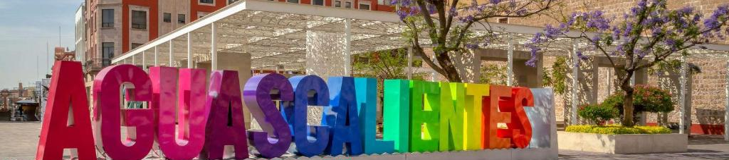
Llegada al Aeropuerto Internacional de Aguascalientes. Recepción y traslado a su hotel.
Check in en hotel. Resto del día libre.
Almuerzo y Cena libre. Alojamiento

DIA 02 – AGUASCALIENTES – San José de Gracia

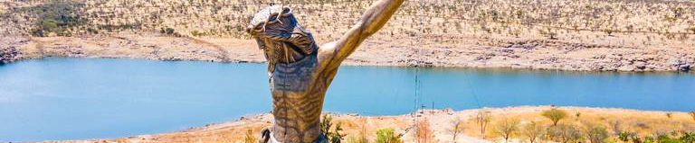

Desayuno en el hotel.

Abordaremos una pequeña embarcación para atravesar la presa “Calles” en donde se encuentra el santuario del CRISTO ROTO con sus 28 mts de altura, escucha su historia y recorre los 24 nichos que contienen las réplicas de los cristos más representativos del Estado de Aguascalientes, al regresar abordaremos nuevamente nuestro transporte para ir a El Mirador con una espléndida vista, tomaremos fotos y si se antoja tomar una bebida (no incluido), después para finalizar nuestro tour; llegaremos al viñedo local para ahí hacer un pequeño recorrido de las instalaciones y degustar de sus deliciosos vinos.

Almuerzo y Cena libre. Alojamiento

DIA 03 – AGUASCALIENTES – Visita de Ciudad

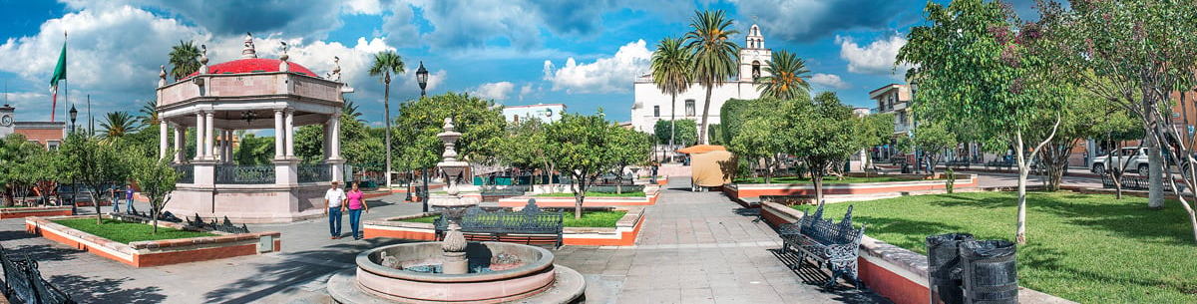

Desayuno en el hotel.

Acompáñanos a conocer nuestra bella ciudad a través de sus 4 barrios principales…San Marcos (perímetro de la famosa Feria Nacional de San Marcos), Guadalupe y su precioso templo estilo Barroco, Triana (El Encino) Barrio Español con Tradición Taurina por excelencia y por último el barrio de la Estación (Antiguos Talleres de Locomotoras) Visitamos algunos sitios de Interés como lo son la Isla de San Marcos, el Cerro del Muerto y el Museo de Guadalupe Posada (creador de la Catrina), Es un tour donde vas conociendo la historia, leyendas y tradiciones de estos sitios y tomar fotografías.

Almuerzo y Cena libre. Alojamiento

DIA 04 – AGUASCALIENTES – Calvillo



Desayuno en el hotel.

Visita la empresa dedicada a la producción artesanal de dulces de guayaba con su respectiva degustación de productos, visitamos el Museo Nacional de los Pueblos Mágicos que fue otorgado a Calvillo debido a que es uno de los pueblos mágicos con mayor crecimiento, al terminar recorreremos la plaza principal de este hermoso pueblo mágico en la cual probaremos una deliciosa nieve tradicional, se visitan talleres o tiendas de artesanías locales como lo son prendas bordadas o deshiladas, bisutería, orgánica, minería, entre otro. Degustar su pan, dulces y queso tradicional.

Almuerzo y Cena libre. Alojamiento

DIA 05 – AGUASCALIENTES / OUT

Desayuno en el hotel.

A la hora conveniente traslado de su hotel al aeropuerto para tomar el vuelo a su destino.

FIN de SERVICIOS

NOTA: El día de operación de los tours puede variar.
** VALIDA TARIFAS CON TU AGENTE DE VIAJES

CIUDAD | NOCHES | HOTELES 3* | HOTELES 4*
Aguascalientes | 04 | Misión Aguascalientes | Holiday Inn Aguascalientes
- No aplica Feria de San Marcos ni Semana Santa
INCLUYE:
- TRANSPORTE: Autobús / Microbús o Van con aire acondicionado
- ALOJAMIENTO: Hoteles según su elección
- ALIMENTOS: 04 Desayunos en el hotel
- VISITAS: Los mencionados en el programa
- GUIA ACOMPAÑANTE: Bilingüe, certificado por el Ministerio de Turismo
NO INCLUYE:

- Billetes aéreos
- Alimentos o servicios no mencionados
- Impuestos en aeropuerto
- Propinas a guías o choferes.

OBSERVACIONES IMPORTANTES:
- Debido a los múltiples cambios que ocurren diariamente en turismo, estos precios deben de ser confirmados al momento de solicitar la reserva.
- Tarifas sujetas a disponibilidad y a cambios sin previo aviso.
- Pagos con tarjeta de crédito aplica un % de comisión.
- Por favor contemplar el horario de Check in 15:00 hrs y Check Out 12:00 hrs.
- Las habitaciones TRIPLES únicamente cuentan con 2 camas matrimoniales.
- Los traslados aeropuerto- hotel- aeropuerto están cotizados en servicio compartido, favor contemplar vuelos que lleguen y salgan entre las 06:00 y las 22:00 horas, de forma contraria debe proporcionarse en servicio privado y será necesario re cotizar.
- El tiempo de espera para los traslados de llegada es de 2 horas con 15 minutos. Una vez transcurrido el tiempo el pasajero deberá trasladarse por cuenta propia.
- El tiempo de tolerancia para traslado de salida es de 10 min., pasado este tiempo la unidad se retira y deberá trasladarse por cuenta propia al apto. * Bajo ninguna circunstancia nos hacemos responsables de los gastos extras que se deriven de esta situación.
- Los tours pueden cambiar de orden según la operativa del corresponsal.

